DOKUMEN
SPESIFIKASI KEBUTUHAN PERANGKAT LUNAK

SIDISGAS
“Sistem Informasi Distribusi Gas”

untuk:
PT. Almas Gasindo Jaya Abadi
Agen ELPG3 kg PT. Pertamina
Semarang

Dipersiapkan oleh :
Kelompok
Evaria Ayu Nurjana (5112100060)
Altea Sabila (5112100181)
Rahma Fida Fadhilah (5112100190)
Lubna Nur A’ini (5112100198)
Pinasthika Cintya Apsari (5112100201)

Jurusan Teknik Informatika - Institut Teknologi Sepuluh Nopember
Kampus ITS Keputih Sukolilo Surabaya

 | Jurusan  Teknik Informatika ITS | Nomor Dokumen |  | Halaman
 | Jurusan  Teknik Informatika ITS | SKPL-001 |  | 1 / 50 hlm
 | Jurusan  Teknik Informatika ITS | Revisi | - | 18 Februari 2014

DAFTAR PERUBAHAN
Revisi | Deskripsi
A
B
C
D
E
F
G

INDEX  TGL | - | A | B | C | D | E | F | G
Ditulis oleh
Diperiksa oleh
Disetujui oleh

Daftar Halaman Perubahan
Halaman | Revisi | Halaman | Revisi

Tujuan Penulisan Dokumen

Dokumen ini berisi Spesifikasi Kebutuhan Perangkat Lunak (SKPL) atau Software Requirement Spesification (SRS) untuk Sistem Informasi Distribusi Gas. Tujuan dari penulisan dokumen ini adalah untuk memberikan penjelasan mengenai perangkat lunak yang akan dibangun, baik berupa gambaran umum maupun penjelasan detil dan menyeluruh.
Pengguna dari dokumen ini adalah pengembang perangkat lunak sistem informasi dan pengguna (klien) dari perangkat lunak atau personil-personil yang terlibat dalam sistem. Dokumen ini akan digunakan sebagai bahan acuan dalam proses pengembangan dan sebagai bahan evaluasi pada saat proses pengembangan perangkat lunak maupun di akhir pengembangannya. Dengan adanya dokumen SKPL ini diharapkan pengembangan perangkat lunak akan lebih terarah dan lebih terfokus serta tidak menimbulkan ambiguitas terutama bagi pengembang perangkat lunak sistem informasi.

Lingkup Masalah

Sistem informasi Distribusi Gas merupakan suatu sistem informasi yang menyediakan informasi-informasi menyangkut jumlah gas yang berada di gudang, jumlah gas yang dipesan oleh pangkalan, datan pangkalan, jumlah pemasukan gas, jumlah biaya operasional yang dikeluarkan, gaji pegawai dan laporan gas. Sistem ini menggunakan antarmuka berbasis web.
Perangkat lunak yang akan dikembangkan adalah perangkat lunak Sistem Informasi Distribusi Gas (SIDISGAS), yaitu merupakan perangkat lunak yang digunakan untuk melayani proses bisnis dari si direktur, si pegawai dan si pangkalan. SIDISGAS dapat melakukan hal-hal berikut ini :

- Proses dari pihak direktur distribusi gas :
- Proses mengelola data pangkalan.
- Direktur Distribusi Gas mengelola data pangkalan (melihat, menambah dan menghapus) yang menjadi pelanggan distribusi gas, hanya pangkalan yang terdaftar yang dapat memesan gas.
- Proses mengelola data gudang
- Direktur Distribusi Gas mengelola data gas yang berada di dalam gudang, bagaimana jumlahnya, keadaannya gasnya
- Proses mengelola biaya operasional
- Direktur Distribusi Gas mengelola biaya operasional, yaitu biaya akan hal-hal yang diluar dari gas seperti pulpen, kertas, dll
- Proses mengelola pemesanan gas
- Direktur Distribusi Gas mengelola pemesanan gas dari pangkalan
- Proses mengelola pemasukan gas
- Direktur Distribusi Gas mengelola pemasukan gas dari pertamina kepada si distributor gas ini
- Proses melihat laporan gas
- Direktur Distribusi Gas melihat laporan gas tiap hatrinya
- Proses melihat laporan gaji karyawan
- Direktur Distribusi Gas melihat laopran gaji karyawannya

- Proses dari pihak karyawan distribusi gas
Karyawan distribusi gas dapat melakukan proses yang sama seperti direktur gas kecuali melihat laporan gas dan melihat laporan karyawan

- Proses dari pangkalan
Pangkalan dapat memesan gas dari distributor

Definisi dan Istilah

Berikut adalah daftar definisi dan istilah penting yang digunakan dalam dokumen SKPL ini:
- SRS : Software Requirements Specification, atau
- SKPL : Spesifikasi Kebutuhan Perangkat Lunak
Dokumen hasil analisis yang berisi spesifikasi kebutuhan perangkat lunak.
- SIDISGAS : Sistem Informasi Distribusi Gas
- PHP : Hypertext Preprocessor
bahasa skrip yang dapat ditanamkan atau disisipkan ke dalam HTML. PHP banyak dipakai untuk memrogram situs web dinamis. PHP dapat digunakan untuk membangun sebuah CMS.

Aturan Penamaan dan Penomoran

Penulisan dokumen SKPL ini menggunakan berbagai macam aturan penamaan dan penomoran yang berbeda-beda untuk beberapa bagian tertentu. Aturan penamaan dan penomoran yang digunakan berdasarkan hal/bagian tersebut adalah seperti yang tercantum pada Tabel 1 berikut ini.

Tabel 1 Aturan Penamaan dan Penomoran
Hal/Bagian | Aturan Penomoran/Penamaan
Kebutuhan Fungsional | SKPL-FXX : Menunjukkan kebutuhan fungsional ke-XX
Kebutuhan Non Fungsional | SKPL-NFXX : Menunjukkan kebutuhan non fungsional ke-XX
Ringkasan kebutuhan fungsional | SKPL-Fxxx dimana xxx adalah tiga digit bilangan bulat dimulai dari 000
Ringkasan kebutuhan non-fungsional | SKPL-NFxxx dimana xxx adalah tiga digit bilangan bulat dimulai dari 000

Referensi

Beberapa textbook, panduan, atau dokumentasi lain yang digunakan sebagai acuan dalam pengembangan perangkat lunak ini adalah sebagai berikut :

- IEEE Std 830-1993, IEEE Recommended Parctice for Software Requirement Specifications.
- Software Engineering, Aparctitioner’s Approach 5th edition, Roger S Pressman, Mc Graw Hill, 2001.
- Panduan Penggunaan dan Pengisian Spesifikasi Perangkat Lunak (SKPL), Jurusan Teknik Informatika, Institut Teknologi Sepuluh Nopember.
- Panduan Pengisian Spesifikasi Perangkat Lunak (SKPL) Beroriantasi Proses, Jurusan Teknik Informatika, Institut Teknologi Sepuluh Nopember

Ikhtisar Dokumen

Dokumen ini secara garis besar terdiri dari tiga bab dengan perincian sebagai berikut:
- Bab 1 Pendahuluan, merupakan pengantar dokumen SKPL ini yang berisi tujuan penulisan dokumen, lingkup masalah, juga memuat definisi dan istilah yang digunakan serta deskripsi umum dokumen yang merupakan ikhtisar dokumen SKPL.
- Bab 2 Deskripsi Global Perangkat Lunak, mendefinisikan perspektif produk perangkat lunak serta asumsi dan ketergantungan yang digunakan dalam pengembangan Sistem Informasi Distribusi Gas.
- Bab 3 Deskripsi Rinci Kebutuhan, mendeskripsikan kebutuhan khusus bagi Sistem Informasi Distribusi Gas, yang meliputi kebutuhan antarmuka eksternal, kebutuhan fungsionalitas, kebutuhan performansi, batasan perancangan, atribut sistem perangkat lunak, dan kebutuhan lain dari Sistem Informasi Distribusi Gas.

Deskripsi Umum Perangkat Lunak

Deskripsi Umum Sistem
Sistem informasi distribusi gas merupakan sistem informasi untuk distribusi gas dari direktur/pegawai kepada pangkalan. Yang dapat memesan gas di distributor gas yang yang terdaftar pada sistem informasi karena yang terdaftar merupakan pangkalan yang telah memenuhi standar pangkalan dan resmi. Dengan sistem ini pegawai memiliki hak akses untuk mengelola data gas yang di gudang, data pangkalan yang terdaftar, biaya operasional yang di keluarkan, pemesanan gas, pemasukan gas dari pertamina kepada agen distributor. Begitu pula direktur distribusi gas hanya saja direktur memiiki hak tambahan berupa melihat laporan gaji karyawan dan laporan gas.

Fungsi Produk
Perangkat Lunak SIDISGAS ini mempunyai beberapa fungsi utama, antara lain:
- (SKPL-F01) Dapat menampilkan menu untuk mengelola data pangkalan
- (SKPL-F03) Dapat menampilkan menu untuk mengelola data gudang
- (SKPL-F04) Dapat menampilkan menu untuk mengelola biaya operasional
- (SKPL-F05) Dapat menampilkan menu untuk mengelola pemesanan gas
- (SKPL-F06) Dapat menampilkan menu mengelola pemasukan gas
- (SKPL-F07) Dapat melihat laporan gaji karyawan
- (SKPL-F08) Dapat melihat laporan gas
- (SKPL-F09) Dapat menampilkan menu untuk memesan gas

Karakteristik Pengguna
Karakteristik pengguna dijabarkan dalam tabel berikut ini.

Tabel 2 Karakteristik Pengguna

2.4 Batasan
Pengembangan Sistem Informasi Distribusi Gas ini memiliki keterbatasan-keterbatasan yaitu sebagai berikut :
- Sistem Informasi Distribusi Gas menggunakan bahasa pemrograman PHP Code Igniter.
- Sistem informasi ini berbasis web.
- Sistem Informasi Distribusi Gas menggunakan database MySQL

Lingkungan Operasi

Lingkungan operasi untuk menjalankan Sistem Informasi Distribusi Gas ini dalam pengembangannya adalah sebagai berikut :
- Sistem Informasi Distribusi Gas ini hanya dapat dijalankan atau di install di sistem operasi Windows XP/Vista/7/8/8.1
- Syarat minimal dari processor yang digunakan adalah pentium 4

Deskripsi Umum Kebutuhan

Kebutuhan antarmuka eksternal

Antarmuka pengguna
SIDISGAS menggunakan antarmuka grafis (GUI). Pengguna dapat menginputkan melalui keyboard dan mouse serta digunakan dengan sistem operasi Windows.

Antarmuka perangkat keras
Sistem SIDISGAS berjalan di semua browser yang digunakan pengguna.

Antarmuka perangkat lunak
SIDISGAS adalah program yang akan dibangun menggunakan bahasa PHP , MySQL dan akan berjalan pada Sistem Operasi WINDOWS.

Antarmuka komunikasi
SIDISGAS merupakan sistem yang terhubung di jaringan umum, bisa diakses darimana dan kapanpun.

Deskripsi Fungsional

Use Case Diagram
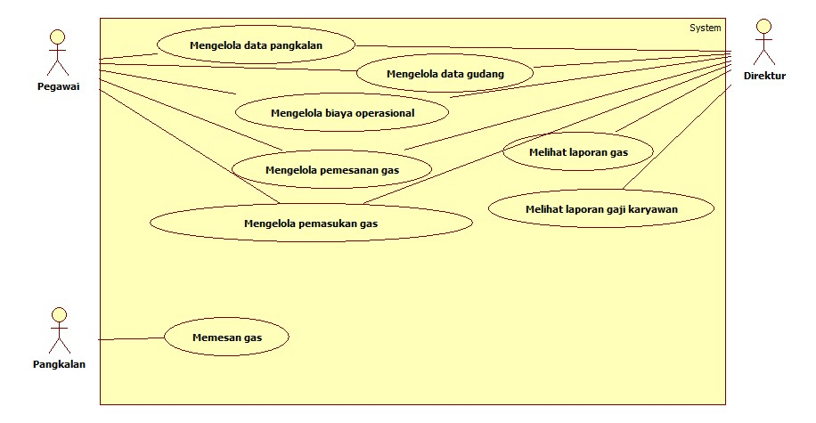

Gambar 1. Use Case Diagram

Fungsi 1: Mengelola Data Pangkalan

Skenario: Mengelola Data Pangkalan

Kode Use Case | UC 001
Nama Use Case | Mengelola Data Pangkalan
Aktor | Pegawai dan Direktur
Deskripsi | Adalah kasus penggunaan dimana pegawai dan direktur dapat menambah, menghapus dan mengubah data pangkalan
Relasi | -
Kondisi Awal | Data belum ada (tambah), data sudah ada dan belum berubah (ubah), data sudah ada dan belum terhapus (hapus)
Kondisi Akhir | Data telah ada (tambah), data sudah ada dan belum berubah (ubah), data sudah ada dan belu terhapus (hapus)
Alur Kejadian Normal
Aktor | Sistem
1. Pengguna memilih pilihan Kelola Data Pangkalan  3.Pengguna memilih salah satu pilihan pengelolaan  Menambah data Pangkalan  - Pengguna memilih tambah data pangkalan  - Pengguna mengisi formulir data pangkalan yang akan ditambah  Menghapus data Pangkalan  - Pengguna memilih hapus data pangkalan  - Pengguna memilih salah satu dari data pangkalan yang ada  - Pengguna memilih pilihan hapus  Mengubah data Pangkalan  - Pengguna memilih ubah data pangkalan  - Pengguna memilih salah satu dari data pangkalan yang ada  - Pengguna memilih pilihan ubah  - Pengguna mengisi data pangkalan yang baru pada atribut yang akan dirubah  - Pengguna memilih pilihan simpan | 2.Sistem menampilkan tiga pilihan untuk mengelola data pangkalan yaitu tambah, hapus dan ubah data pangkalan  - Sistem menampilkan formulir untuk memasukkan data pangkalan  - Sistem menyimpan isian formulir  - Sistem menampilkan pesan bahwa data pangkalan berhasil dimasukkan  - Sistem menampilkan daftar pangkalan  - Sistem menghapus pangkalan yang dipilih pengguna  - Sistem menampilkan pesan bahwa data pangkalan berhasil dihapus  - Sistem menampilkan daftar pangkalan  - Sistem menampilkan isian data pangkalan yang dipilih pengguna dengan atribut yang sudah terisi  - Sistem menyimpan data pangkalan baru  - Sistem menampilkan pesan bahwa data pangkalan berhasil diperbaharui
Alur Kejadian Alternatif
-

Fungsi 2: Mengelola Data Gudang

Skenario: Mengelola Data Gudang

Kode Use Case | UC 002
Nama Use Case | Mengelola Data Gudang
Aktor | Pegawai dan direktur
Deskripsi | Adalah kasus penggunaan dimana pegawai dan direktur dapat menambah, menghapus dan mengubah data gudang
Relasi | -
Kondisi Awal | Data belum ada (tambah), data sudah ada dan belum berubah (ubah), data sudah ada dan belum terhapus (hapus)
Kondisi Akhir | Data telah ada (tambah), data telah berubah (ubah), data telah terhapus (hapus)
Alur Kejadian Normal
Aktor | Sistem
1. Pengguna memilih pilihan Kelola Data Gudang  3.Pengguna memilih salah satu pilihan pengelolaan  Menambah data Gudang  - Pengguna memilih tambah data gudang  - Pengguna mengisi formulir data gudang yang berisikan jumlah gas  Menghapus data Gudang  - Pengguna memilih hapus data Gudang  - Pengguna memilih pilihan hapus  Mengubah data Gudang  - Pengguna memilih ubah data Gudang  - Pengguna memilih pilihan ubah  - Pengguna mengisi data gudang yang baru pada atribut yang akan dirubah  - Pengguna memilih pilihan simpan | 2.Sistem menampilkan tiga pilihan untuk mengelola data gudang yaitu tambah, hapus dan ubah data gudang  - Sistem menampilkan formulir untuk memasukkan data gudang  - Sistem menyimpan isian formulir  - Sistem menampilkan pesan bahwa data gudang berhasil dimasukkan  - Sistem menampilkan data gudang  - Sistem menghapus data gudang  - Sistem menampilkan pesan bahwa data gudang berhasil dihapus  - Sistem menampilkan data gudang  - Sistem menampilkan isian data gudang dengan atribut yang sudah terisi  - Sistem menyimpan data gudang baru  - Sistem menampilkan pesan bahwa data gudang berhasil diperbaharui
Alur Kejadian Alternatif
-

Fungsi 3: Mengelola Biaya Operasional

Skenario: Mengelola Biaya Operasional

Kode Use Case | UC 003
Nama Use Case | Mengelola Biaya Operasional
Aktor | Direktur dan pegawai
Deskripsi | Adalah kasus penggunaan dimana pegawai dan direktur dapat menambah, menghapus dan mengubah biaya operasional
Relasi | -
Kondisi Awal | Data belum ada (tambah), data sudah ada dan belum berubah (ubah), data sudah ada dan belum terhapus (hapus)
Kondisi Akhir | Data telah ada (tambah), data telah berubah (ubah), data telah terhapus (hapus)
Alur Kejadian Normal
Aktor | Sistem
1. Pengguna memilih pilihan Kelola Biaya Operasional  3.Pengguna memilih salah satu pilihan pengelolaan  Menambah Biaya Operasional  - Pengguna memilih tambah Biaya Operasional  - Pengguna mengisi formulir biaya operasional yang berisikan atribut …………..  Menghapus Biaya Operasional  - Pengguna memilih hapus biaya operasional  - Pengguna memilih salah satu dari biaya operasional yang ada  - Pengguna memilih pilihan hapus  Mengubah Biaya Operasional  - Pengguna memilih ubah biaya operasional  - Pengguna memilih salah satu dari biaya operasional yang ada  - Pengguna memilih pilihan ubah  - Pengguna mengisi biaya operasional yang baru pada atribut yang akan dirubah  - Pengguna memilih pilihan simpan | 2.Sistem menampilkan tiga pilihan untuk mengelola biaya operasional yaitu tambah, hapus dan ubah biaya operasional  - Sistem menampilkan formulir untuk memasukkan biaya operasional  - Sistem menyimpan isian formulir  - Sistem menampilkan pesan bahwa biaya operasional berhasil dimasukkan  - Sistem menampilkan daftar biaya operasional  - Sistem menghapus biaya operasional  - Sistem menampilkan pesan bahwa biaya operasional berhasil dihapus  - Sistem menampilkan daftar biaya operasional  - Sistem menampilkan isian biaya operasional dengan atribut yang sudah terisi  - Sistem menyimpan biaya operasional baru  - Sistem menampilkan pesan bahwa biaya operasional berhasil diperbaharui
Alur Kejadian Alternatif

Fungsi 4: Mengelola Pemesanan Gas

Skenario: Mengelola Pemesanan Gas
Kode Use Case | UC 004
Nama Use Case | Mengelola Pemesanan Gas
Aktor | Karyawan dan Direktur
Deskripsi | Adalah kasus penggunaan dimana pegawai dan direktur dapat menambah, menghapus dan mengubah pemesanan gas
Relasi | -
Kondisi Awal | Data belum ada (tambah), data sudah ada dan belum berubah (ubah), data sudah ada dan belum terhapus (hapus)
Kondisi Akhir | Data telah ada (tambah), data telah berubah (ubah), data telah terhapus (hapus)
Alur Kejadian Normal
Aktor | Sistem
1. Pengguna memilih pilihan Kelola Pemesanan Gas  3.Pengguna memilih salah satu pilihan pengelolaan  Menambah Pemesanan Gas  - Pengguna memilih tambah pemesanan gas  - Pengguna mengisi formulir pemesanan gas  Menghapus Pemesanan Gas  - Pengguna memilih hapus pemesanan gas  - Pengguna memilih salah satu dari pemesanan gas yang ada  - Pengguna memilih pilihan hapus  Mengubah Biaya Operasional  - Pengguna memilih ubah pemesanan gas  - Pengguna memilih salah satu dari pemesanan gas yang ada  - Pengguna memilih pilihan ubah  - Pengguna mengisi pemesanan gas yang baru pada atribut yang akan dirubah  - Pengguna memilih pilihan simpan | 2.Sistem menampilkan tiga pilihan untuk mengelola pemesanan gas yaitu tambah, hapus dan ubah pemesanan gas  - Sistem menampilkan formulir untuk memasukkan pemesanan gas  - Sistem menyimpan isian formulir  - Sistem menampilkan pesan bahwa pemesanan gas berhasil dimasukkan  - Sistem menampilkan daftar pemesanan gas  - Sistem menghapus pemesanan gas  - Sistem menampilkan pesan bahwa pemesanan gas berhasil dihapus  - Sistem menampilkan daftar pemesanan gas  - Sistem menampilkan isian pemesanan gas dengan atribut yang sudah terisi  - Sistem menyimpan pemesanan gas baru  - Sistem menampilkan pesan bahwa pemesanan gas berhasil diperbaharui
Alur Kejadian Alternatif

Fungsi 6: Mengelola Pemasukan Gas

Skenario: Mengelola Pemasukan Gas

Kode Use Case | UC 004
Nama Use Case | Mengelola Pemasukan Gas
Aktor | Karyawan dan Direktur
Deskripsi | Adalah kasus penggunaan dimana pegawai dan direktur dapat menambah, menghapus dan mengubah pemasukan gas
Relasi | -
Kondisi Awal | Data belum ada (tambah), data sudah ada dan belum berubah (ubah), data sudah ada dan belum terhapus (hapus)
Kondisi Akhir | Data telah ada (tambah), data telah berubah (ubah), data telah terhapus (hapus)
Alur Kejadian Normal
Aktor | Sistem
1. Pengguna memilih pilihan Kelola Pemasukan Gas  3.Pengguna memilih salah satu pilihan pengelolaan  Menambah Pemasukan Gas  - Pengguna memilih tambah pemasukan gas  - Pengguna mengisi formulir pemasukan gas yang berisikan atribut …………..  Menghapus Pemasukan Gas  - Pengguna memilih hapus pemasukan gas  - Pengguna memilih salah satu dari pemasukan gas yang ada  - Pengguna memilih pilihan hapus  Mengubah Biaya Operasional  - Pengguna memilih ubah pemasukan gas  - Pengguna memilih salah satu dari pemasukan gas yang ada  - Pengguna memilih pilihan ubah  - Pengguna mengisi pemasukan gas yang baru pada atribut yang akan dirubah  - Pengguna memilih pilihan simpan | 2.Sistem menampilkan tiga pilihan untuk mengelola pemasukan gas yaitu tambah, hapus dan ubah pemasukan gas  - Sistem menampilkan formulir untuk memasukkan pemasukan gas  - Sistem menyimpan isian formulir  - Sistem menampilkan pesan bahwa pemasukan gas berhasil dimasukkan  - Sistem menampilkan daftar pemasukan gas  - Sistem menghapus pemasukan gas  - Sistem menampilkan pesan bahwa pemasuka gas berhasil dihapus  - Sistem menampilkan daftar pemasukan gas  - Sistem menampilkan isian pemasukan gas dengan atribut yang sudah terisi  - Sistem menyimpan pemasukan gas baru  - Sistem menampilkan pesan bahwa pemasukan gas berhasil diperbaharui
Alur Kejadian Alternatif

Fungsi 7: Memesan Gas

Skenario: Memesan Gas

Kode Use Case | UC 002
Nama Use Case | Memesan Gas
Aktor | Pangkalan
Deskripsi | Adalah kasus penggunaan dimana pangkalan memesan gas secara online
Relasi | -
Kondisi Awal | Pangkalan sudah masuk ke dalam sistem
Kondisi Akhir | Sistem menampilkan pengumuman
Alur Kejadian Normal
Aktor | Sistem
1.Kasus penggunaan dimulai ketika pangkalan memilih pilihan memesan gas  3.Mahasiswa/alumni ITS memilih perusahaan | 2.Sistem menampilkan form pemesanan  4.Sistem menampilkan pengumuman  5.Kasus penggunaan berakhir
Alur Kejadian Alternatif
A.1. Daftar perusahaan pekerjaan kosong
Aktor | Sistem
A.1.2. Kembali ke alur 5 | A.1.1. Sistem menampilkan pesan bahwa daftar perusahaan kosong

Fungsi 8: Melihat Laporan Gas

Skenario: Melihat Laporan Gas

Kode Use Case | UC 00
Nama Use Case | Melihat Laporan Gas
Aktor | Direktur
Deskripsi | Adalah kasus penggunaan dimana direktur melihat laporan gas per harinya
Relasi | -
Kondisi Awal | Perusahaan sudah masuk ke dalam sistem
Kondisi Akhir | Sistem berhasil menampilkan laporan gas
Alur Kejadian Normal
Aktor | Sistem
1.Kasus penggunaan dimulai ketika direktur memilih pilihan laporan gas  3.Direktur memilih tanggal yang diinginkan | 2.Sistem menampilkan halaman laporan gas  4.Sistem menampilkan laporan sesuai dengan tanggal yang diinginkan  A.1 Laporan gas kosong  5.Sistem berhasil menampilkan laporan gas
Alur Kejadian Alternatif
A.1. Laporan gas kosong
Aktor | Sistem
A.1.2. Kembali ke alur 3 | A.1.1. Sistem menampilkan pesan bahwa laporan gas kosong

Diagram Aktivitas: Melihat Laporan Gas
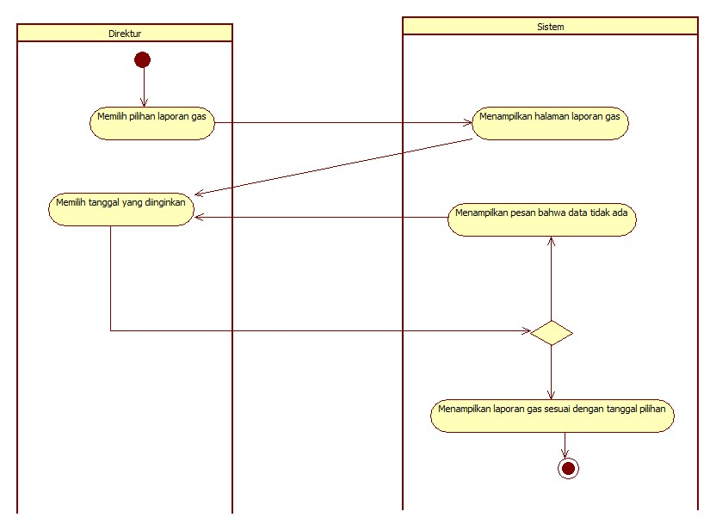
Gambar 8. Diagram Aktivitas “Melihat Laporan Gas”

Fungsi 9: Melihat laporan gaji karyawan

Skenario: Melihat laporan gaji karyawan
Kode Use Case | UC 006
Nama Use Case | Melihat laporan gaji karyawan
Aktor | Direktur
Deskripsi | Adalah kasus penggunaan dimana direktur dapat melihat laporan gaji karyawan
Relasi | -
Kondisi Awal | Direktur sudah masuk ke dalam sistem
Kondisi Akhir | Sistem menampilkan laporan gaji karyawan
Alur Kejadian Normal
Aktor | Sistem
1.Kasus penggunaan dimulai ketika direktur memilih pilihan laporan gaji karyawan  3. Direktur memilih pilihan bulan dan tahun yang diinginkan | 2.Sistem menampilkan halaman laporan gaji karyawan  4.Sistem menampilkan laporan gaji karyawan sesuai dengan pilihan  A.1. Laporan gaji karyawan kosong  5. Kasus penggunaan berakhir
Alur Kejadian Alternatif
A.1. Laporan gaji karyawan
Aktor | Sistem
A.1.2. Kembali ke alur 3 | A.1.1. Sistem menampilkan pesan data laporan gaji karyawan kosong

Diagram aktivitas: Melihat daftar pelamar
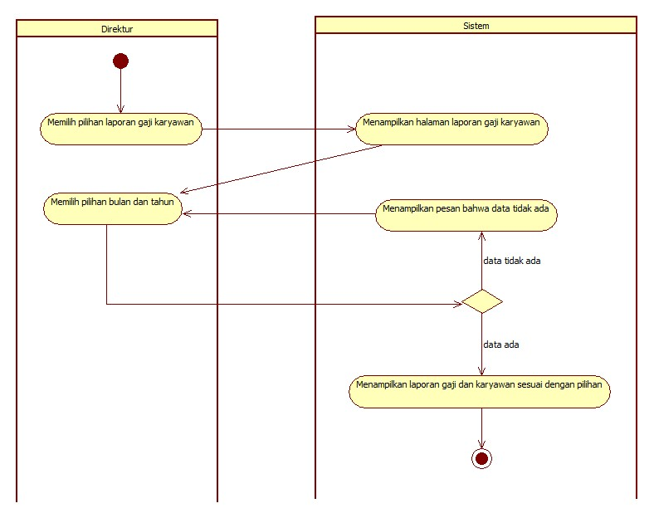
Gambar 11. Diagram Aktivitas “Melihat laporan gaji karyawan”

Fungsi 10: Memesan gas

Skenario: Memesan gas

Kode Use Case | UC 007
Nama Use Case | Memesan Gas
Aktor | Pangkalan
Deskripsi | Adalah kasus penggunaan dimana pangkalan dapat memesan gas secara online
Relasi | -
Kondisi Awal | Pangkalan sudah masuk ke dalam sistem
Kondisi Akhir | Sistem berhasil menambahkan pesanan gas dari pangkalan
Alur Kejadian Normal
Aktor | Sistem
- Kasus penggunaan dimulai ketika pangkalan memilih pilihan memesan gas
 | - Sistem menampilkan form pemesanan
- Pangkalan mengisi form pemesanan
- Pangkalan memilih pilihan selanjutnya
A1. Pangkalan memilih pilihan batal
 | - Sistem menampilkan halaman konfirmasi pemesanan
 | A2. Form diisi tidak lengkap
- Pangkalan memilih pilihan pesan
A3. Pangkalan memilih pilihan batal
 | - Sistem menampilkan pesan bahwa pesanan berhasil dipesan
 | - Kasus penggunaan berakhir
Alur Kejadian Alternatif
A.1 Pangkalan memilih pilihan batal
Aktor | Sistem
 | A.1 Sistem menampilkan ke halaman awal
A.1.1 Kembali ke alur 8
A.2 Form diisi tidak lengkap
Aktor | Sistem
 | A.1 Sistem menampilkan pesan bahwa form belum diisi lengkap
A.1.1 Kembali ke alur 3
A.3 Pangkalan memilih pilihan batal
Aktor | Sistem
 | A.1 Sistem menampilkan ke halaman awal
A.1.1 Kembali ke alur 8

Diagram Aktivitas: Memesan gas

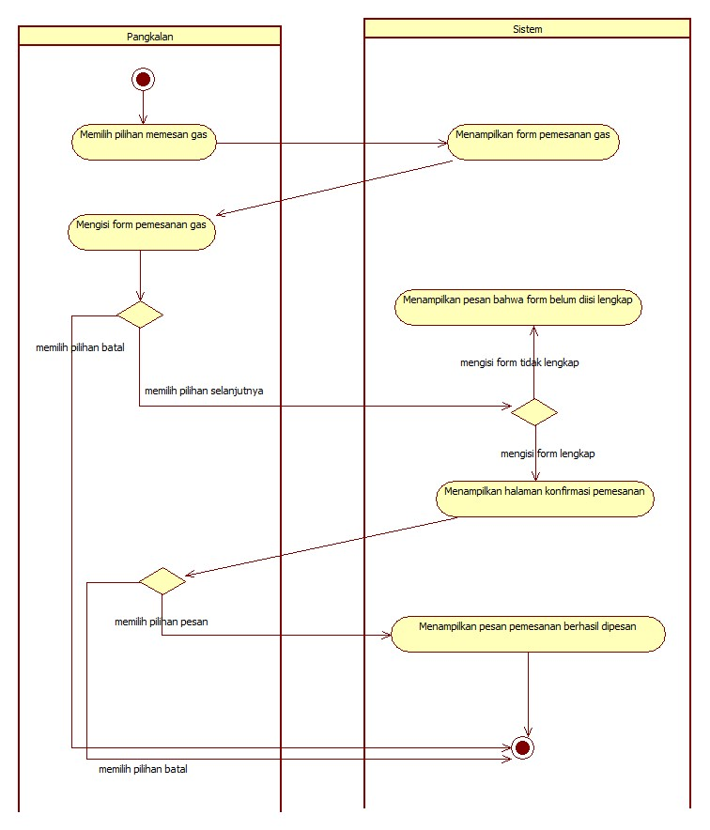
Gambar 14. Diagram Aktivitas “Memesan gas”

Lampiran:
Halaman utama PT
Halaman utama direktur
Halaman utama pangkalan
Halaman utama pegawai
Pangkalan :
1. Form memesan gas
2. Halaman pemesanan akhir oleh pangkalan
3. Form kelola pemesanan gas
Pegawai :
1. Form Biaya operasional
2. Form kelola data pangkalan
3. form tambah data pangkalan
4. form pemesanan gas oleh pegawai
5. form pemasukan gas
6. form mengelola data gudang
7. form tambah data gudang
8. halaman pesanan dari pangkalan
Direktur :
1. Report biaya operasional dan gaji karyawan
2. Report gas (pengeluaran uang ke pertamina dan pemasukan uang dr pengkalan)
Mempunyai hak akses seperti pegawai jg :
1. Form Biaya operasional
2. Form kelola data pangkalan
3. form tambah data pangkalan
4. form pemesanan gas oleh pegawai
5. form pemasukan gas
6. form mengelola data gudang
7. form tambah data gudang
8. halaman pesanan dari pangkalan

